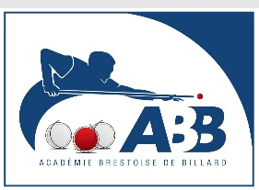
Ecole de billard saison 2023/2024
Le responsable de l’école billard : Carlos Jesus
- Carlos Jesus (CFA en cours) - Gilles Polard avec CFA
- Carlos De Almeida - Pierrick Mallard ( CFA en cours)
- Jos Berlivet avec CFA - Joël Picart avec CFA
- Renaut Daniel CFA - Gilbert Thomas CFA

1) Débutants carambole :
- Berlivet Jos
- Carlos De Almeïda
- Carlos Jesus
- Joël Picart
- Gilbert Thomas
- Gilles Polard
Le mercredi pour les jeunes : de 14 h à 16 h
Le mercredi pour les actifs + de 21 ans : de 16h30 à 18h30
2) confirmés carambole
- Carlos Jesus
- Berlivet Jos
En fonction des demandes… et du niveau des joueurs.
3) 5 quilles :
- Pierrick Mallard
- David Tréal
Le samedi matin de 9h30 à 11h30 et le mardi soir de 18h à 19 h
4) Black Ball
- Nicolas Dal Santo
- Didier Cuff sur certaines périodes
2 séances sont à programmer (Voir avec les joueurs).

